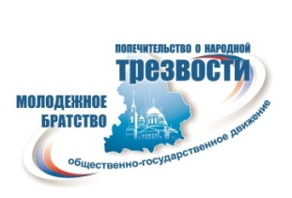
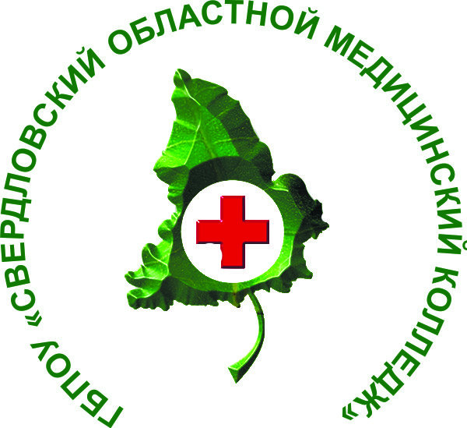

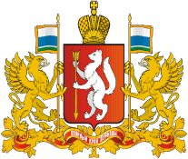

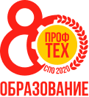
ИНФОРМАЦИОННОЕ ПИСЬМО

IV Межрегиональный онлайн-форум
«Молодежь выбирает трезвость»

15 декабря 2020 года с 12.00 до 14.00 на платформе «Webinar.ru» пройдет IV Межрегиональный онлайн-форум «Молодежь выбирает трезвость».
Организаторы:
Общественно-государственное движение «Попечительство о народной трезвости в Свердловской области»,
ГБПОУ «Свердловский областной медицинский колледж»,
Общественное движение «Молодежное братство трезвости»,
Лига волонтерских отрядов Свердловской области.
При поддержке:
Аппарата Полномочного Представителя Президента Российской Федерации в Уральском федеральном округе,
Екатеринбургской и Верхотурской митрополии Русской Православной Церкви,
Министерства здравоохранения Свердловской области,
Министерства образования и молодежной политики Свердловской области,
Департамента внутренней политики Свердловской области,
Департамента информационной политики Свердловской области.
Цель проведения Форума: популяризация ценностей трезвого образа жизни (ТОЖ) на среди населения.
Приглашаем к участию:
- представителей региональных органов исполнительной власти;
- заместителей глав муниципальных образований Свердловской области по социальным вопросам;
- молодёжные общественные и добровольческие организации;
- общественные объединения, работающие в сфере утверждения трезвости;
- учащихся общеобразовательных учреждений, студентов колледжей и ВУЗов;
- организаторов добровольческой деятельности.
В рамках Форума состоятся:
- обсуждение вопросов развития трезвенного движения с участием экспертов федерального и регионального уровней;
- представление лучших практик трезвенной деятельности;
- информация о «Манифесте трезвости» и возможности его поддержки представителями молодежных организаций;
- демонстрация роликов в области формирования трезвого образа жизни (ТОЖ).

Регистрация представителей организаций и отдельных участников Форума доступна по ссылке на https://events.webinar.ru/somk/7428205 .
Участникам Форума будет выслана ссылка на подключение, а после участия в форуме - сертификаты.
Представитель Оргкомитета по вопросам проведения Форума - Киселев Антон Фаритович, заместитель директора по воспитательной и социальной политике ГБПОУ «Свердловский областной медицинский колледж» - 8-900-198-42-20, mail: ovpsomk@gmail.com.

ОРГКОМИТЕТ

